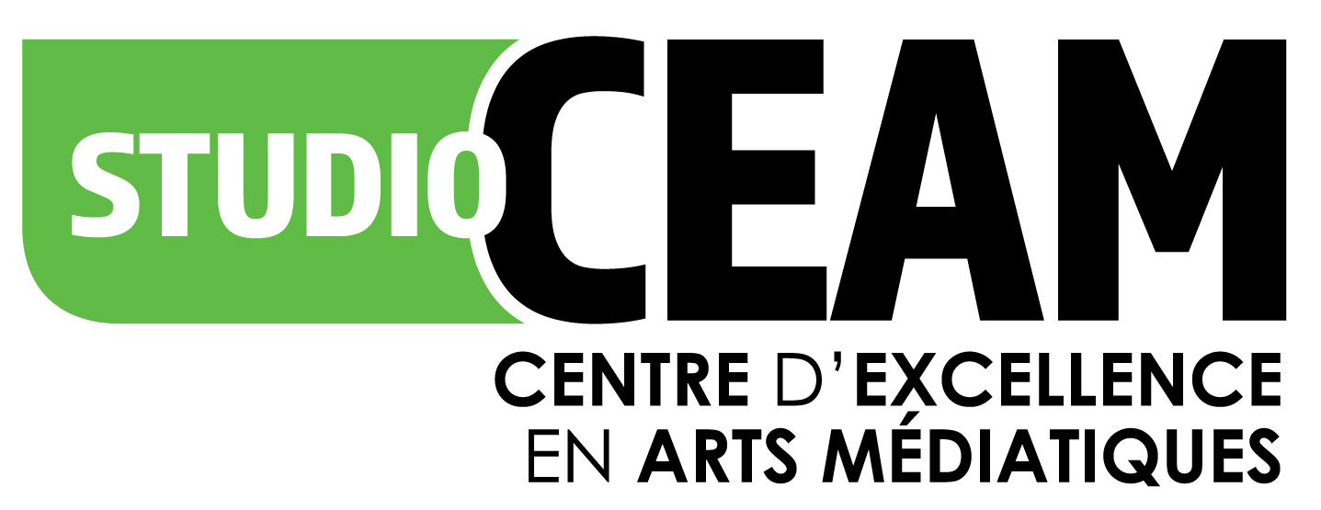

Communiqué pour diffusion immédiate

Appel aux cinéphiles – Le septième art à la portée de tous, réalisation d’un documentaire ce printemps et cet été à compter du 4 avril au Studio CEAM de Shédiac

Shédiac, le 22 mars 2023

Nous recherchons des personnes, avec ou sans expérience dans les arts médiatiques, motivées par la création et/ou le tournage d’un documentaire et disponibles quelques heures par semaine.

L’organisme CinéRelève propose le développement d’un nouveau produit culturel et artistique dans la région du Grand Shédiac avec son Centre d’Excellence en Arts Médiatiques (CEAM), unique dans la province, qui a ouvert ses portes en septembre 2020 dans les locaux de l’école Louis -J.-Robichaud à Shédiac.

Grâce à ces installations incluant un studio fond-vert (green screen) de grandeur et de niveau professionnel à la fine pointe de la technologie, une vingtaine de personnes (âge minimum: 14 ans) de la communauté du Grand Shédiac participeront ce printemps et cet été à compter du 4 avril à la création d’un documentaire (de 30 à 45 min), tout en bénéficiant d’une formation artistique et technique.

Les étudiants et membres de la communauté intéressés par ce projet gèreront les phases de la réalisation (préproduction, tournage et post-production) du documentaire et profiteront en plus de l'assistance permanente de la cinéaste et documentariste Francine Hébert, ainsi que de formations ponctuelles dispensées par des artistes francophones pour couvrir les différents aspects d'une création de documentaire.

Le projet documentaire sur les nouveaux arrivants (DNA) aura donc un aspect éducatif et un aspect culturel, tout en permettant de rassembler des représentants de diverses communautés à Shédiac, ayant comme point commun une envie de créer une œuvre artistique libre, dont ils seront les scénaristes, les réalisateurs ou encore les documentaristes. Les jeunes et les moins jeunes prendront part à l’ensemble du projet et développeront à leur tour les compétences et le goût des arts médiatiques soutenant ainsi une relève dans ce domaine.

Ce film sera présenté par quelques participants au projet dans des centres culturels de la province et des écoles secondaires au printemps et à l’été 2024. La fin de la tournée de présentation du film correspondra à la dixième édition du Festival CinéRelève à Shédiac du 24 au 28 avril 2024. L’œuvre sera également soumise à plusieurs autres festivals à travers le monde.

Ce projet est rendu possible grâce à l’appui financier de nos partenaires : le gouvernement du Canada (Patrimoine canadien), le gouvernement du Nouveau-Brunswick (Tourisme, Patrimoine et Culture), la Fondation John Lyons de la Coop IGA de Shédiac, la ville de Shédiac, UNI Coopération Financière.

Informations pratiques

Descriptif du projet et formulaire d’inscription disponibles :
https://www.studioceam.ca/projects/docu-nouveau-arrivant/
Renseignements auprès de Jean-Pierre Desmarais au 506-380-4752

- 30 -

Source
La direction de CinéRelève Ltée

Relations de presse
Jean-Pierre DESMARAIS, directeur général de CinéRelève Ltée :
jean-pierre@cinereleve.ca, 506-380-4752

Jérémy SALLE, directeur adjoint de CinéRelève Ltée :
jeremy@cinereleve.ca, 438-728-6055

